Anmeldeformular FC Bad Ragaz
Name:
Vorname:
Strasse:
PLZ, Wohnort:
Telefon Privat:
Telefon Geschäft:
Mobil:
E-Mail:
Telefon Privat Eltern: (bis 18 Jahre)
Telefon Geschäft Eltern: (bis 18 Jahre)
Mobile Eltern: (bis 18 Jahre)
E-Mail Eltern: (bis 18 Jahre)
Geburtsdatum:
Nationalität:
Bisheriger Verein:
Jahresbeiträge
Gemäss Beschluss an der Generalversammlung müssen alle Mitglieder die CHF 100.- der Tombola Lose des Dorfturniers mit dem Jahresbeitrag bezahlen. DIE 110 Losen werden jedem Mitglied vor dem Dorfturnier zum Verkauf (1 CHF/Stk.) abgegeben – das Geld gehört dem Mitglied.
Bitte gewünschtes Feld ankreuzen.
Altersstufe | Betrag in CHF | Betrag in CHF für Lose*
Fussballschule ☐ | 40.- | Keine Lose
F-Junioren ☐ | 140.- | Keine Lose
E-Junioren ☐ | 200.- | 100.-
D-Junioren ☐ | 200.- | 100.-
C-Junioren ☐ | 230.- | 100.-
B-Junioren ☐ | 230.- | 100.-
A-Junioren ☐ | 230.- | 100.-
Aktive ☐ | 280.- | 100.-
Ü30 / Ü40 ☐ | 150.- | 100.-
Ü50 ☐ | 100. | Keine Lose
Abu (Passive) ☐ | 50.- | Keine Lose

Ort, Datum: |  | Unterschrift:

Formular bitte senden an:
Fussballclub Bad Ragaz, Postfach 1, 7310 Bad Ragaz
E-Mail: info@fcbadragaz.ch

Ablauf Anmeldung Spielerpass
- Anmeldeformular mit persönlichen Daten ausfüllen (Neuanmeldung oder Übertritt)
- Anmeldeformular dem Trainer abgeben
- Trainer füllt die fehlenden Felder aus sofern nötig
- Trainer gibt das Formular an den Präsidenten / Sportchef
- Präsident / Sportchef setzt den Stempel und sendet das Formular dem Verband weiter
- Sobald der Spieler für den FC Bad Ragaz qualifiziert ist, erscheint dieser im Clubcorner

Pflichten

Vereinsveranstaltungen
Aktive, Senioren und Veteranen, Frauen, Schiedsrichter und Junioren können, wenn es die Lage erfordert, vom Vorstand zu Frondienstleistungen verpflichtet werden.

Generalversammlung
Für Aktive, Senioren und Veteranen, Frauen, Schiedsrichter und Junioren ab erfülltem 18. Altersjahr ist der Besuch der ordentlichen und ausserordentlichen Generalversammlung obligatorisch.

Jahresbeitrag
Jedes Mitglied ist verpflichtet den von der Generalversammlung jährlich für seine Mitgliederkategorie festgelegten Jahresbeitrag pünktlich zu bezahlen.

Clubimage
Alle Mitglieder sind angehalten, das Ansehen und die Interessen des Clubs jederzeit zu fördern und zu wahren.

Bussen
Die Bussen für gelbe und rote Karten wegen Reklamieren, Unsportlichem Verhalten und Tätlichkeiten werden dem jeweiligen Vereinsmitglied in Rechnung gestellt.

Rechte

Eintritt Meisterschaftsspiele
- Sämtliche Mitglieder des Vereins geniessen für alle Meisterschaftsmettspiele freien Eintritt.

Generalversammlung / Vorstand
- Alle Mitglieder ab dem Alter von 18 Jahren sind an den Generalversammlungen teilnahme- und stimmberechtigt.
- Jedes Aktivmitglied kann mit verpflichtender Wirkung in den Vorstand oder in eine Kommission gewählt werden.
- Anträge zu den Traktanden von Mitgliedern sind mindestens 10 Tage vor der Generalversammlung dem Vorstand schriftlich einzureichen.

Organisation

Organigramm Vorstand
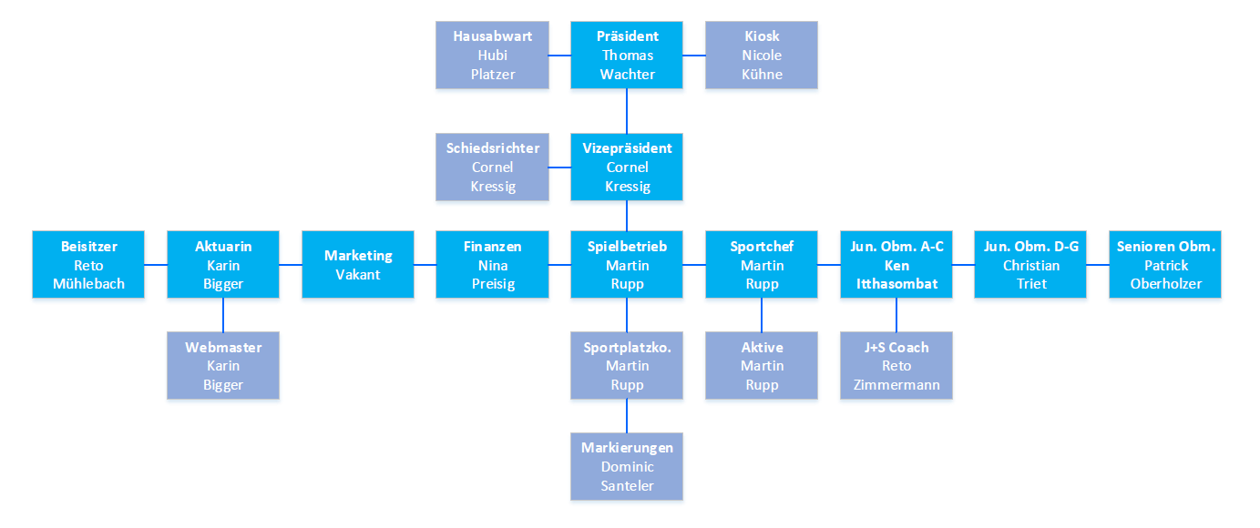

Funktionen und Zuständigkeiten Vorstand
Hauptfunktion | Person | Unterfunktionen | Zuständig für | Aufgaben
Präsident | Thomas Wachter | Kioskteam  Hausabwart | Alle FC Mitglieder  Alle Aussenstehenden | Koordination Vorstand  Vorstandssitzungen  Generalversammlung
Vizepräsident | Cornel Kressig | Spielbetrieb Stv. (Clubcorner) | Alle FC Mitglieder  Alle Aussenstehenden
Spielbetrieb | Martin Rupp | Spielbetrieb (Clubcorner) | Alle FC Mitglieder | Spielplan  Spielverschiebungen
Sportchef | Martin Rupp | Vereinsadministration Stv. (Clubcorner)
Aktuarin | Karin Bigger | Vereinsadministration (Clubcorner)  Mitgliederverwaltung Stv. (Clubcorner)  Homepage  Facebook | Alle FC Mitglieder | Protokolle  Generalversammlung  Dokumente und Formulare
Marketing und Sponsoring | Vakant | Matchblatt | Alle FC Mitglieder | Sponsoren  Werbung
Finanzen | Nina Preisig | Mitgliederverwaltung (Clubcorner) | Alle FC Mitglieder | Finanzen  Jahresbeiträge
Junioren A-C | Ken Itthasombat | Verantwortlicher Junioren (Clubcorner) | Junioren A-C  1.Mannschaft | Koordination Teams  Koordination Trainer  Übertritte Junioren
Junioren D-G | Christian Triet | Dorfturnier | Junioren D-G | Koordination Teams  Koordination Trainer
Senioren | Patrick Oberholzer | Schiedsrichter  Grilleinsatz 1.Mannschaft | Senioren 30+  Senioren 40+  Ü50 und ABU | Koordination Teams  Koordination Trainer
Beisitzer | Reto Mühlebach

Weitere Hilfspersonen ohne Vorstandsamt
Hauptfunktion | Person | Unterfunktionen | Zuständig für | Aufgaben
Kioskteam Chefin | Nicole Kühne |  | Kioskteam | Einkauf Kiosk  Einteilungen
Hausabwart | Hubi Platzer |  | Riau | Hausabwart  Wäsche  Etc.
Platz zeichnen | Dominic Santeler |  | Riau  Giessenpark
J+S Coach | Reto Zimmermann |  | Alle Junioren | J+S Geld
Schiedsrichter | Heinz Soltermann | Verantwortlicher Schiedsrichter (Clubcorner) | Alle Schiedsrichter | Koordination Schiedsrichter
Berichte / Fotos | Martin Broder | Matchblatt  Facebook | Alle FC Mitglieder

